##### FOLLETO MISA CON NIÑOS

##### 18 de junio del 2023

##### ORDINARIO-11º-A

**Mateo 5, 38-48: “*Amad a vuestros enemigos”.***

Mensaje: **Id a las ovejas descarriadas**

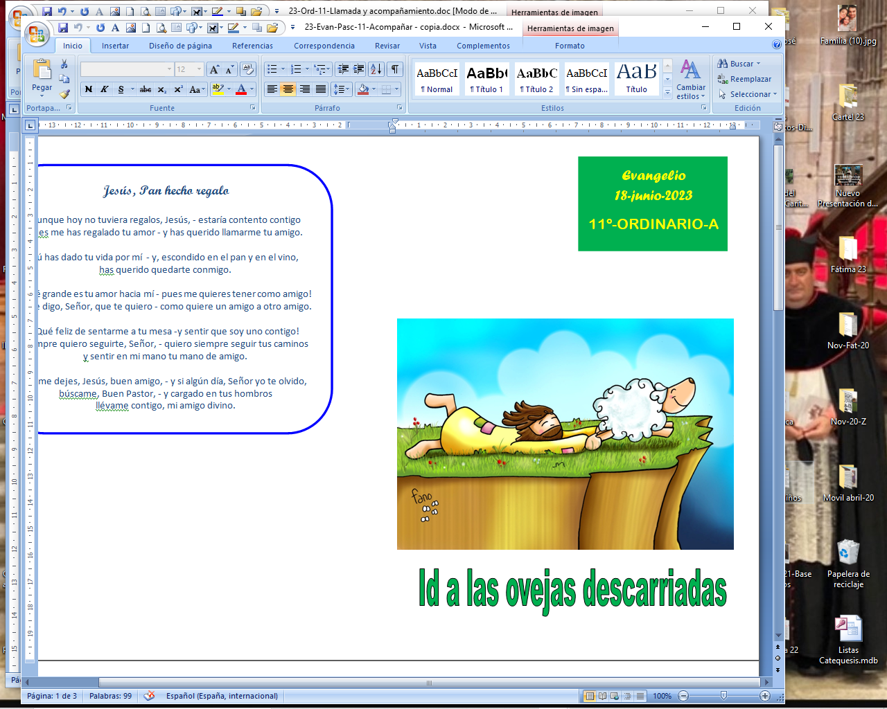

1. **MONICIÓN DE ENTRADA**

Hermanos y hermanas:

El Señor nos convoca el domingo para darle gracias, alimentar nuestra fe, escuchar su Palabra y compartir el pan de la Eucaristía. Tras las fiestas importantes de la Trinidad y Corpus, reanudamos la serie de domingos del tiempo ordinario. En el evangelio de hoy Jesús nos dice: “Id por el mundo y sed testigos de mi Evangelio”. Esta es la invitación que Jesús nos hace a todos, porque todos los creyentes somos enviados, llamados por Él para llevar a la humanidad, tantas veces extenuada, y abandonada, la alegría de la fe, el mensaje de esperanza que sana y cura. Conscientes de nuestro compromiso cristiano, comenzamos la Eucaristía.

SALUDO DEL SACERDOTE: En el nombre del Padre... El Señor que nos llama a “salir de la propia comodidad y atreverse a llegar a todas las periferias que necesitan la luz del Evangelio” (EG 20), esté con vosotros.

1. **SÚPLICAS DE PERDÓN**

*Sacerdote: Puestos en la presencia de Dios, reconocemos que somos pecadores, arrepentidos, pedimos perdón.*

- Catequista: Tú que nos llamas a seguirte, a ser de los tuyos, a sanar los corazones afligidos, Señor, ten piedad.

- Niño/a: Tú que nos llamas a hablar de ti con las palabras pero sobre todo con el testimonio, Cristo, ten piedad.

- Padres: Tú que necesitas nuestra voz, nuestras manos y nuestro corazón para ayudar, amar y sanar, Señor, ten piedad.

*Sacerdote: Dios, nuestro Padre, tenga piedad de nosotros, perdone nuestros pecados y nos lleve a la vida eterna.*

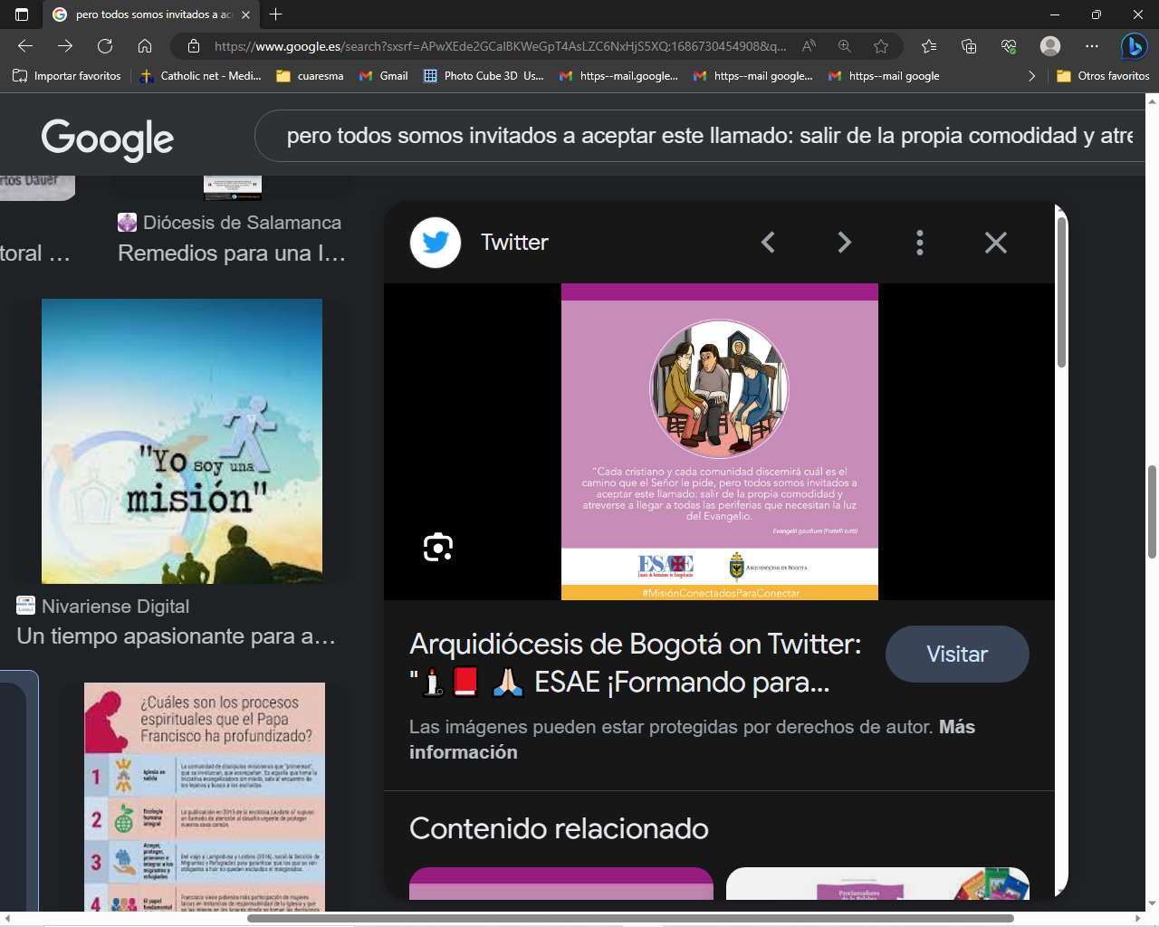

**3. MONICIÓN A LA PALABRA DE DIOS**

Jesús siente compasión ante la situación de la gente desorientada, como ovejas sin pastor. La llamada a sus discípulos se concreta en ser trabajadores de la mies, pastores como Él mismo. Todos nosotros estamos llamados a evangelizar, a construir el Reino, a llevar la presencia de Dios en la vida y el corazón de todos, curando y sanando. Jesús nos bendice nos envía a vivir esta misión hoy.

**LECTURAS**

**ÉXODO** 19, 2-6ª: *Seréis para mí un reino de sacerdotes y una nación santa*

En aquellos días, llegaron los hijos de Israel al desierto del Sinaí y acamparon allí, frente a la montaña. **Moisés subió hacia Dios. El Señor lo llamó desde la montaña**, diciendo: «Así dirás a la casa de Jacob, y esto anunciarás a los hijos de Israel: *"Vosotros habéis visto lo que he hecho con los egipcios, y cómo os he llevado sobre alas de águila y os he traído a mí. Ahora, pues, si de veras me obedecéis y* ***guardáis mi alianza****, seréis mi propiedad personal entre todos los pueblos, porque mía es toda la tierra. Seréis para mí un reino de sacerdotes y una nación santa."»* Palabra de Dios.

**SALMO 99:**

**Nosotros somos su pueblo y ovejas de su rebaño.**

**ROMANOS 5, 6-11: Si fuimos reconciliados con Dios por la muerte de su Hijo ¡con cuánta más razón seremos salvos por su vida!**

**MATEO** 9, 36 - 10, 8: *Llamando a sus doce discípulos, los envió*

**Narrador:** En aquel tiempo, al ver Jesús a las muchedumbres, se compadecía de ellas, porque estaban extenuadas y **abandonadas, *«como ovejas que no tienen pastor”.*** Entonces dice a sus discípulos:

**Jesús: -***«La mies es abundante, pero los trabajadores son pocos; rogad, pues, al Señor de la mies* ***que mande trabajadores*** *a su mies».*

**Narrador: Llamó a sus doce discípulos** y les dio autoridad para expulsar espíritus inmundos **y curar toda enfermedad y toda dolencia.**

Éstos son **los nombres** de los doce apóstoles: el primero, Simón, llamado Pedro, y Andrés, su hermano; Santiago el Zebedeo, y Juan, su hermano; Felipe y Bartolomé, Tomás y Mateo el publicano; Santiago el Alfeo, y Tadeo; Simón el de Caná, y Judas Iscariote, el que lo entregó.

**A estos doce los envió** Jesús con estas instrucciones:

**Jesús:** *-«No vayáis a tierra de paganos, ni entréis en las ciudades de Samaria, sino id a las ovejas descarriadas de Israel.* ***Id y proclamad*** *que ha llegado el reino de los cielos..* ***Curad enfermos, resucitad muertos, limpiad leprosos****, arrojad demonios. Gratis habéis recibido, dad gratis».*

**Palabra del Señor.**

***(Narrador-Jesús).***

1. **ORACIÓN DE LOS FIELES**

*Sacerdote: Señor, Tú eres el dueño de la mies y de los trabajadores, Tú eres el que reparte las tareas y das fuerza para llevarlas a cabo. Por eso te decimos:*

**R.- Cuenta conmigo, Señor.**

1.***- La mies es mucha pero los trabajadores pocos.*** Por todos los que trabajan al servicio de la Iglesia: dales fortaleza para realizar la tarea de la evangelización. ***Oremos.***

2.- ***Dad gratis lo que habéis recibido gratis.*** Para que no nos cansemos de vivir en la gratuidad, siendo signo del amor de Dios en medio del mundo. ***Oremos.***

3.- ***Proclamad que el Reino de Dios está cerca.*** Para que ayudemos a los que se encuentran solos, cansados, insatisfechos, llevándoles nuestra comprensión y nuestro amor. ***Oremos.***

4.- ***Jesús se compadeció de la gente abandonada***. Por tantos abandonados, perseguidos, maltratados, para que cesen los conflictos y aumente el diálogo, el perdón y la paz. ***Oremos.***

5.- ***Servid al Señor con alegría.*** Por todos los que estamos aquí reunidos, para que vivamos en la alegría, la entrega, y respondamos con generosidad a su llamada. ***Oremos.***

6.- **Id y proclamad el evangelio.** Por todos nosotros para que agradezcamos que somos del Señor, que cuenta con nosotros y nos da su fuerza para cumplir la misión que nos propone. Y por las vocaciones a la vida laical, sacerdotal y religiosa. ***Oremos.***

*Sacerdote: Acoge Señor nuestras peticiones, pon en nuestro corazón el amor y la fortaleza para llevarlas a cabo. Por Jesucristo nuestro Señor.*

**5. PROCESIÓN DE OFRENDAS**

**- MEGÁFONO**:

Jesús hoy sigue necesitando mensajeros, testigos, evangelizadores… Danos oídos para escuchar tu llamada y seguirte.

- **CARTULINA CON NUESTROS NOMBRES:**

Estas cartulinas con nuestros nombres expresan la respuesta que queremos dar a Jesús a su llamada. “Hoy te decimos Jesús: Cuenta conmigo. Señor”.

- **PAN Y VINO:**

**Jesús,** Tú me sigues diciendo: cura, resucita, limpia, expulsa, acoge, reinvindica, escucha, lucha, abraza, impulsa, acaricia, transforma. Contigo, con tu pan y tu vino, cada domingo, todo será posible.

**6. POSCOMUNIÓN**

Jesús, hoy sigues llamando

*Jesús, hoy sigues llamando, necesitas colaboradores, apóstoles, testigos, me necesitas a mi...*

-Toma mi vida para que la conviertas en pan entregado.

Toma mi vida para repetir aquel gesto tuyo y ponernos a los pies de la humanidad.

Toma mi vida para poder dártela y así devolverte lo que en mi sembraste.

-Jesús, quiero vaciarme y así poder ser lo que tú quieras que sea.

Quiero partirme para no quedar encerrado y aislado.

Quiero que no se haga mi voluntad sino la tuya.

Quiero ser un discípulo enamorado de ti y que contagie con tu Evangelio.

-Jesús, envíame porque me has elegido y cuentas conmigo.

Envíame a vivir con pasión la alegría de seguirte.

Envíame pero que puedan reconocer en mi tus obras.

Envíame a mí a acompañar a los que andan descarriados, necesitados de luz y de sentido.

Amén.

**6.- ORACIÓN DE GRACIAS**

Jesús, hoy sigues llamando

*Jesús, hoy sigues llamando, necesitas colaboradores, apóstoles, testigos, me necesitas a mi...*

-Toma mi vida para que la conviertas en pan entregado.

Toma mi vida para repetir aquel gesto tuyo y ponernos a los pies de la humanidad.

Toma mi vida para poder dártela y así devolverte lo que en mi sembraste.

-Jesús, quiero vaciarme y así poder ser lo que tú quieras que sea.

Quiero partirme para no quedar encerrado y aislado.

Quiero que no se haga mi voluntad sino la tuya.

Quiero ser un discípulo enamorado de ti y que contagie con tu Evangelio.

-Jesús, envíame porque me has elegido y cuentas conmigo.

Envíame a vivir con pasión la alegría de seguirte.

Envíame pero que puedan reconocer en mi tus obras.

Envíame a mí a acompañar a los que andan descarriados, necesitados de luz y de sentido. Amén.

**FELIZ DOMINGO**